Web与Tomcat
动态网页：是能跟用户进行交互，数据是由程序产生，HTML页面。

静态网页：页面中的数据始终不变，HTML页面。服务器需要先转换为HTML再给浏览器看
服务器：http://www.baidu.com
http代表http协议
baidu.com代表域名（DNS服务器注册，将域名和服务器IP绑定）
最终相当于访问http://192.188.....80端口号

Tomcat的目录
Bin： 里面是执行文件，start.bin服务器的启动
Conf： 配置文件
Lib : jar包，给Tomcat服务器使用，例如对jsp,servlet的支持
logs: 服务器的日志，Catalin.logs服务器运行时的异常
Tmp: 临时文件
Webapps: 自己的项目放到该目录下，可以通过localhost:8080/项目/...html
Work: JSP翻译成.java的文件，项目的源代码。

webapps目录搭建项目：
静态资源：在webapps下创建一个文件直接可以放HTML，CSS，js
动态资源：WEB-INF文件下
web.xml文件（必须要有）
classes文件夹（.class）
lib文件夹

context上下文（虚拟路径）
虚拟路径：默认和项目名相同，发布到服务器中作为访问路径，直接复制一个项目，虚拟路径没改，容易报错。
总结：在webapps的目录下的项目名称其实是虚拟路径（访问路径）

Web通信：
假如先查询www.baidu.com：80网址，默认先从本地的Hosts文件寻找域
名对象的IP地址，如果没找到，则从DNS域名服务器寻找对应的IP地址。

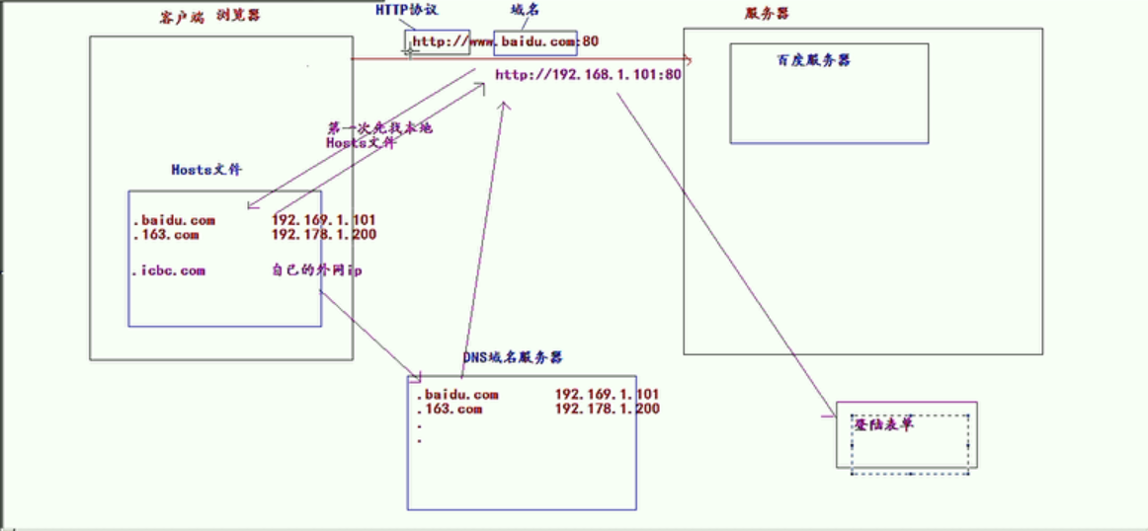
http协议（超文本传输协议）浏览器和服务器之间数据交换的过程
重点掌握头信息
http协议：甲乙双方所达成的共识，相当于一个载体，将数据封装到协议规定的格式里面，发送到服务器，再从服务器发送到浏览器。
请求：从客服端发起，向服务器发送请求。
响应：从服务器端。对客户端做出了响应。

特点：
响应后就断开链接，
可以传输任意类型数据。通过Content-Type加以标记。
无状态，对事务处理没有记忆能力。
FTP协议（有状态协议）
一直有联系，例如进行下载，一直保持服务器的连接。
http1.0
从客户端发送请求，返回响应后，立即断开
http1.1（目前使用）
不会立即断开，还会连接一会，，如果一段时间内没有请求，自动断开。

http请求的格式
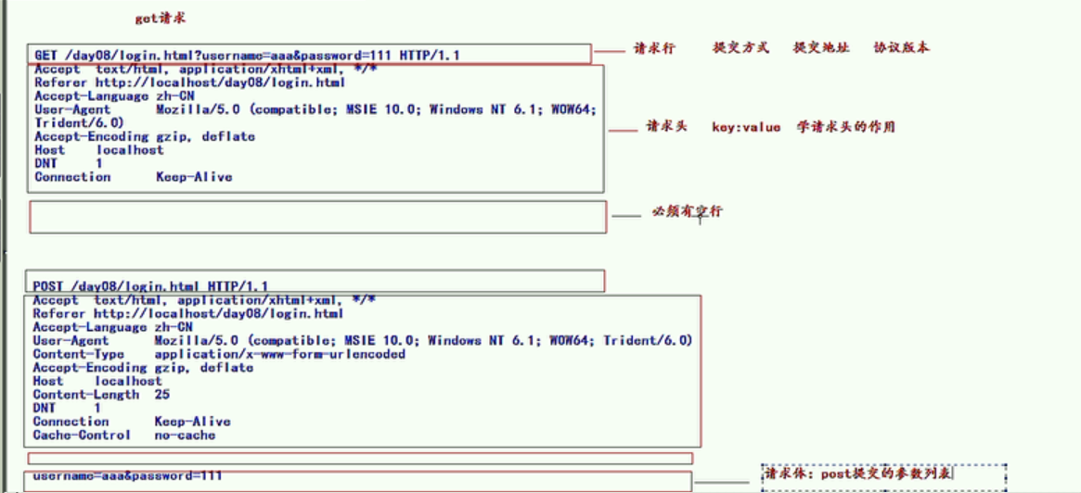
- 请求行
包括请求方式（主要有get，post）
get方式：将参数显示到地址栏，传输的数据大小有限制
Post方式：不显示，无限制
提交的地址
协议版本
- 请求头
If -modifed-Since 控制本地缓存
Referer 记住当前网页来源（统计网站的访问，防止盗链）
User-Agent 获取浏览器的版本信息
- 空行
- 请求体
封装的是post请求方式的参数列表

